景德镇市林业局2019年度部门决算

目 录

第一部分 景德镇市林业局部门概况

一、部门主要职责

二、部门基本情况

第二部分 2019年度部门决算表

一、收入支出决算总表

二、收入决算表

三、支出决算表

四、财政拨款收入支出决算总表

五、一般公共预算财政拨款支出决算表

六、一般公共预算财政拨款基本支出决算表

七、一般公共预算财政拨款“三公”经费支出决算表

八、政府性基金预算财政拨款收入支出决算表

九、国有资产占用情况表

第三部分 2019年度部门决算情况说明

一、收入决算情况说明

二、支出决算情况说明

三、财政拨款支出决算情况说明

四、一般公共预算财政拨款基本支出决算情况说明

五、一般公共预算财政拨款“三公”经费支出决算

情况说明

六、机关运行经费支出情况说明

七、政府采购支出情况说明

八、国有资产占用情况说明

九、预算绩效情况说明

第四部分 名词解释

**第一部分 景德镇市林业局部门概况**

一、部门主要职能

(1)负责全市林业和草地及其生态保护修复的监督管理。拟订全市林业和草地及其生态保护修复的地方性政策、规划,并组织实施。组织开展全市森林、湿地、草地、荒漠和陆生野生动植物资源动态监测与评价。

(2)组织全市林业和草地生态保护修复和造林绿化工作。组织实施林业和草地重点生态保护修复工程,指导公益林和商品林的培育,指导、监督全民义务植树、城乡绿化工作。指导植树道林、封山育林和以植树种草等生物措施防治水土流失工作。指导林业有害生物防治、检疫工作。承担林业应对气候变化的相关工作。

(3)负责全市森林、湿地、草地资源的监督管理。组织编制并监督执行全市森林采伐限额。负责林地管理,组织编制全市县级林地保护利用规划并组织实施。组织开展国家、省级和市级公益林划定和管理工作,监督管理国有森林资源。负责草地草畜平衡和草地生态修复治理工作,监督管理草地的开发利用。负责湿地生态保护修复工作,拟订全市湿地保护规划,组织实施建立湿地公园等保护管理工作,监督管理湿地的开发利用。

(4)负责监督管理全市防沙治沙工作。组织开展沙化土地调查,组织拟订防沙治汐、沙化土地封禁保护区建设规划,监督管理沙化土地的开发利用。

(5)负责全市陆生野生动植物资源监督管理。指导全市陆生野生动植物资源的保护和合理开发利用。指导陆生野生动植物的救护繁育、栖息地恢复发展、疫源疫病监测,监督管理陆生野生动植物猎捕或采集、驯养繁殖或培植、经营利用。

(6)负责监督管理全市各类自然保护地、风景名胜区、自然遗产、地质公园。拟订各类自然保护地、风景名胜区、自然遗产、地质公园的规划。提出新建、调整各类国家级、省级自然保护地、风景名胜区、自然遗产、地质公园等的审核建议并按程序报批,组织审核世界自然遗产的申报,会同有关部门审核世界自然与文化双重遗产的申报。负责生物多样性保护相关工作。

(7)负责推进全市林业和草地改革相关工作。拟订全市集体林权制度、国有林场等重大林业改革实施意见并监督实施。监督指导农村林业发展、维护林业经营者合法权益,指导农村林地承包经营工作。开展退耕还林,负责天然林保护工作。

(8)拟订全市林业产业发展规划和产业政策,指导和推动林业产业高质量发展。依法负责对全市林区林业专用公路的管理。制定林业和草地资源优化配置及木材利用措施,指导、协调林产品质量监督。指导生态扶贫相关工作。

(9)指导全市国有林场基本建设和发展,组织林木种子草种种质资源普查,组织建立种质资源库,负责良种选育推广,管理林木种苗、草种生产经营行为,监管林木种苗、草种质量。监督管理林业和草地生物种质资源、转基因生物安全、植物新品种保护。

(10)负责落实综合防灾减灾规划相关要求,组织编制森林和草地火灾防治规划和防护标准并指导实施,指导开展森林防火巡护、火源管理、防火设施建设等工作。组织指导国有林场开展宣传教育、监测预警、督促检查等防火工作。必要时,可以提请市应急管理局,以市应急指挥机构名义,部署相关防治工作。

(11)承担林业安全生产监督管理职责。指导、协调林业企事业单位的森林采伐和林产品加工生产经营中的安全监督管理工作,负责所属企事业单位的安全生产管理。

(12)负责林业行业生态环境保护和节能减排主作,督促指导相关单位落实生态环境保护责任制。

(13)监督管理林业和草地项目资金和国有资产,提出林业和草地预算内投资、市级财政性资金安排建议。指导全市林业基本建设工作,组织申报重点林业建设项目。参与拟订林业和经济调节政策,组织实施林业和草地生态补偿工作。

（14）负责全市林业系统科技、教育工作,指导全市林业系统人才队伍建设,组织实施林业国际交流与合作事务,承担湿地、防治荒漠化、濒危野生动植物等国际公约景德镇履约工作。

（15）完成市委、市政府交办的共他任务。

（16）职能转变。市林业局要切实推动林业生态文明体制机制创新,全面推行林长制,加大生态系统保护力度;实施重要生态系统保护和修复工程,大力推进国土绿化;加强森林、湿地草地监督管理的统筹协调,保障国家生态安全;加快建立以国家公园为主体的自然保护地体系,统一推进全市各类自然保护地、风景名胜区、地质公园的清理规范和归并整合,构建统一规范高效、具有景德镇特色的国家公园体制。

二、部门基本情况

纳入本套部门决算汇编范围的单位共10个，包括：10个，即局本级（市林业工作站及林木种苗站挂靠市林业局，未单独核算）和9个二级单位，包括市野生动植物保护管理局、市林业有害生物防治检疫局、市木材流通监督管理局三个参公单位，市森林资源监测中心、市林业产业发展管理局、市林业综合执法支队、市林业科学研究所（含市林业技术推广站）、市枫树山林场五个全额拨款事业单位，市苗圃一个差额拨款事业单位，与上年相比无增减。

本部门2019年年末实有人数546人，其中在职人员442人，离休人员1人，退休人员103人；年末其他人员0人；年末学生人数0人。另未含枫树山林场1394人进入社保。

**第二部分 2019年度部门决算表**

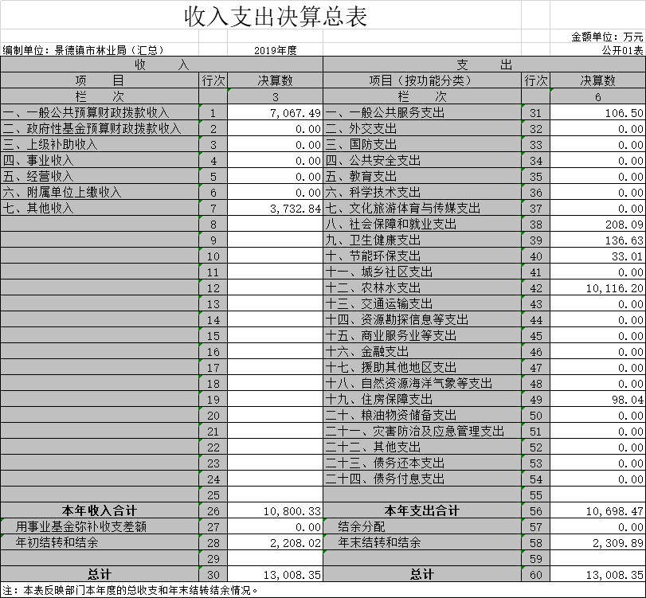

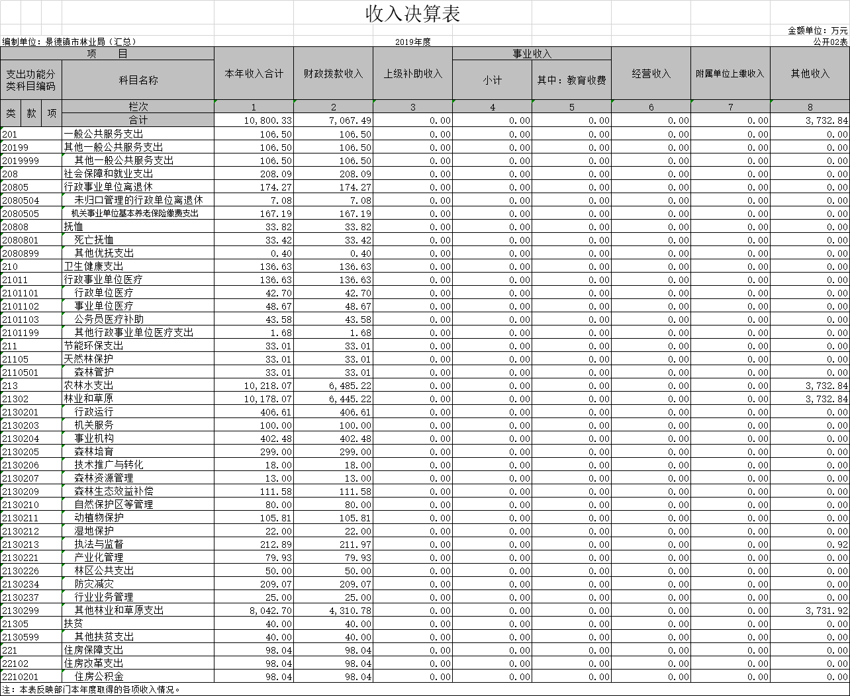

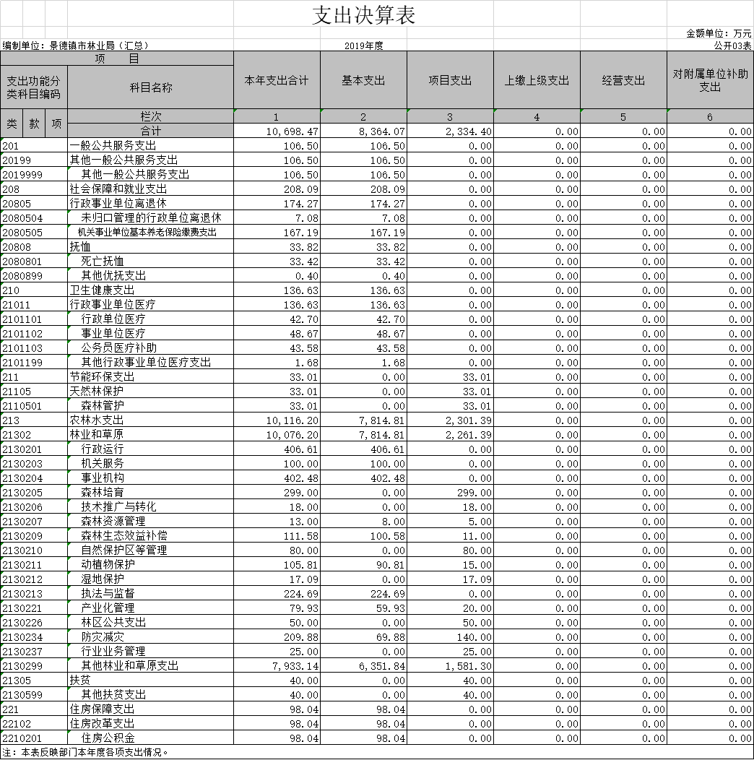

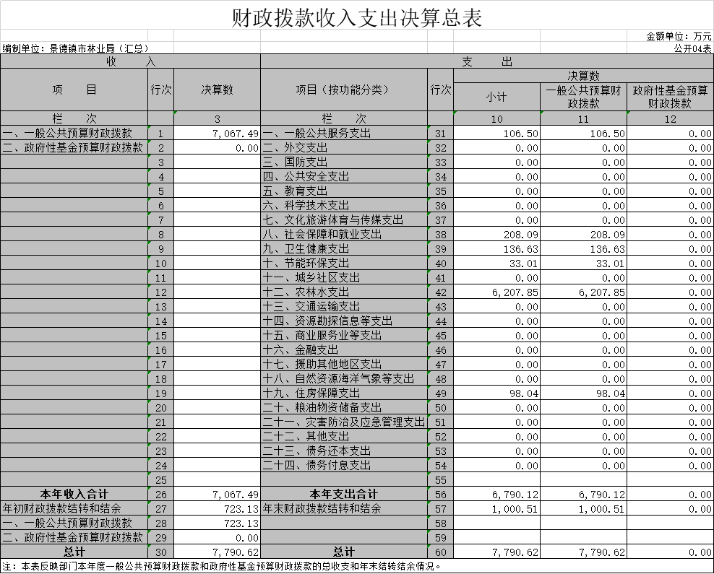

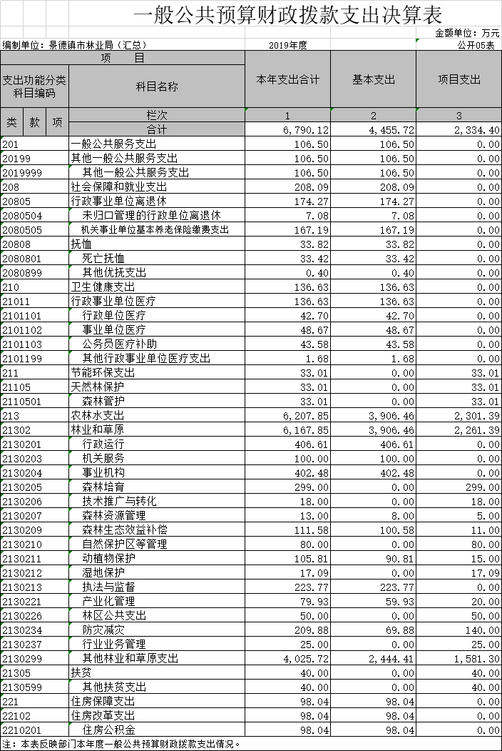

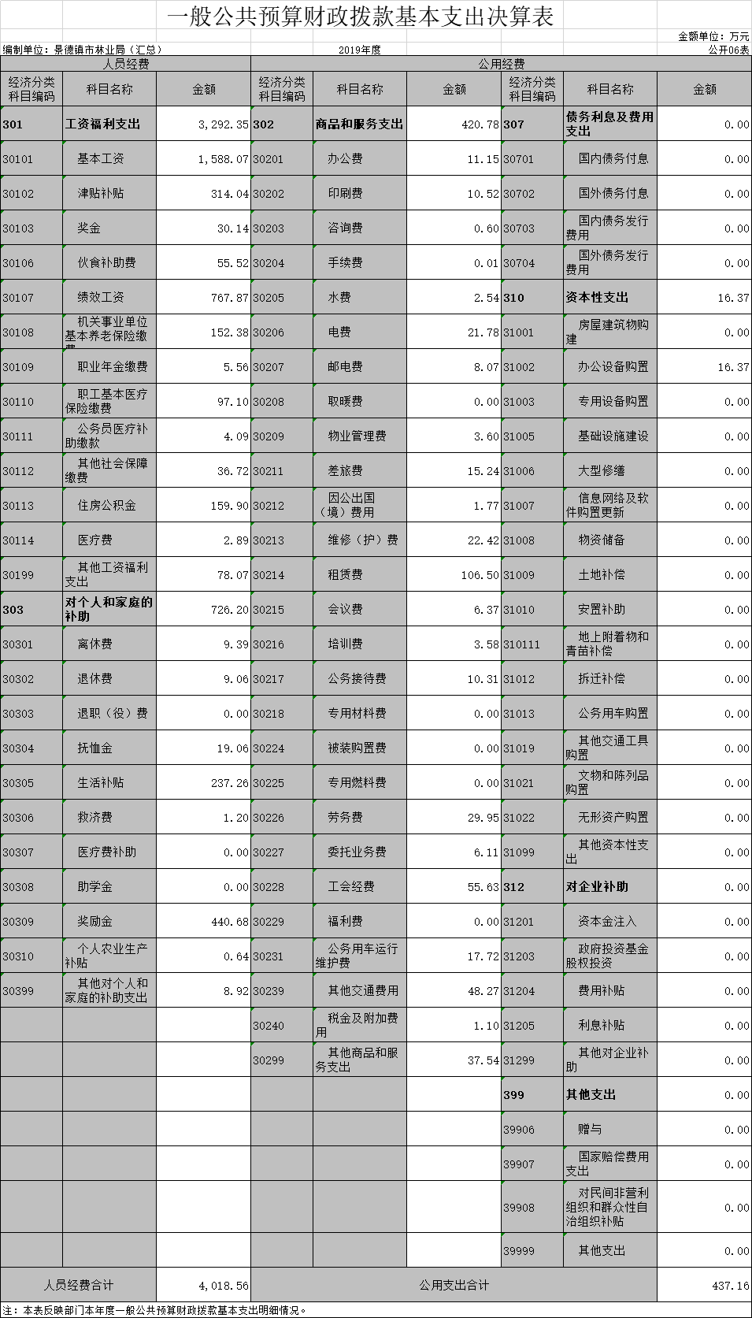

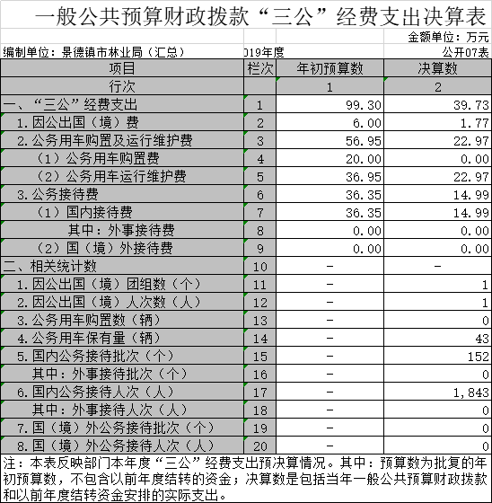

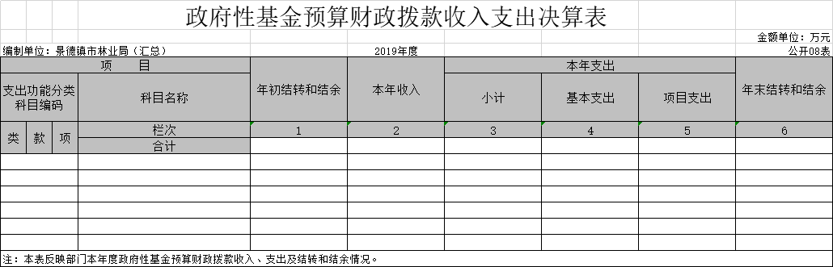

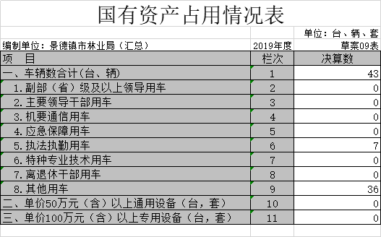

**第三部分 2019年度部门决算情况说明**

一、收入决算情况说明

本部门2019年度收入总计13008.35万元，其中年初结转和结余2208.02万元，较2018年增加5823.6万元，增长81.06%；本年收入合计10800.33万元，较2018年增加4367.07万元，增长67.88%，主要原因是：由于追加了工资普调、抚恤金、森林植被恢复费返还，财政转拨道路绿化提升改造工程款，房屋租赁费及省级追加林业专项资金；市枫树山林场其他收入林地青苗补偿3716.75万元。

本年收入的具体构成为：财政拨款收入7067.49万元，占65.44%；事业收入0万元，占0%；经营收入0万元，占0%；其他收入3732.84万元，占34.56%。

二、支出决算情况说明

本部门2019年度支出总计13008.35万元，其中本年支出合计10698.47万元，较2018年增加3513.72万元，增长48.91%，主要原因是：本年度新增房屋租赁费用、委托业务费用（转拨财政道路绿化提升改造工程款）等，转付下属单位省级专项资金。

年末结转和结余2309.89万元，较2018年增加1582.27万元，增长217.46%，主要原因是：局下属单位市苗圃以前年度青苗补偿款及局本级的本年收入大于本年支出。

本年支出的具体构成为：基本支出8364.07万元，占78.18%；项目支出2334.4万元，占21。82%；经营支出0万元，占0%；其他支出（对附属单位补助支出、上缴上级支出）0万元，占0%。

三、财政拨款支出决算情况说明

本部门2019年度财政拨款本年支出年初预算数为9178.27万元，决算数为10698.47万元，完成年初预算的116.56%。其中：

（一）一般公共服务支出年初预算数为0万元，决算数为106.5万元，主要原因是：本年度新增房屋租赁费用。

（二）社会保障和就业支出年初预算数为169.53万元，决算数为208.09万元，完成年初预算的122.75%，主要原因是：年中追加了抚恤金等资金。

（三）卫生健康支出年初预算数为136.63万元，决算数为 136.63 万元，完成年初预算的100%。

（四）节能环保支出年初预算数为18.56万元，决算数为33.01万元，完成年初预算的177.86%主要原因是：年中追加了中央及省级林业专项补助资金。

（五）农林水支出年初预算数为8755.51万元，决算数为10116.2万元，完成年初预算的115.54%，主要原因是：年中追加了中央及省级林业专项补助资金。

（六）住房保障支出年初预算数为98.04万元，决算数为98.04万元，完成年初预算的100%。

四、一般公共预算财政拨款基本支出决算情况说明

本部门2019年度一般公共预算财政拨款基本支出4455.71万元，其中：

（一）工资福利支出3292.35万元，较2018年增加236.2万元，增长7.73%，主要原因是：人均普调工资。

（二）商品和服务支出420.79万元，较2018年减少165.75万元，下降28.26%，主要原因是：厉行节约，压缩开支。

（三）对个人和家庭补助支出726.2万元，较2018年增加310.35万元，增长74.63%，主要原因是：有的单位奖励金支出有所增加。

（四）资本性支出16.37万元，较2018年增加9.02万元，增长122.72%，主要原因是：原有的办公设备使用年限较久，购置了新的办公设备。

五、一般公共预算财政拨款“三公”经费支出决算情况说明

本部门2019年度一般公共预算财政拨款“三公”经费支出年初预算数为79.69万元，决算数为39.73万元，完成年初预算的49.86%，决算数较2018年减少4.74万元，下降10.66%，其中：

（一）因公出国（境）支出年初预算数为6万元，决算数为1.77万元，完成年初预算的29.5%，决算数较2018年减少4.85万元，下降73.26%。决算数较年初预算数减少的主要原因是：本年度安排的参加因公出国（境）团组1个，因公出国（境）人数累计1人，较上年有所减少。

（二）公务接待费支出年初预算数为19.15万元，决算数为14.99万元，完成年初预算的78.28%，决算数较2018年增加3.1万元，增长26.07%。决算数较年初预算数增加的主要原因是：我市林长制工作突出，接待外地考察人次有所增加，市枫树山林场2019年3月接待赣州林校实习生28人，共计30天，同时在接待中严格执行中央八项规定，压缩公务接待标准。

（三）公务用车购置及运行维护费支出22.97万元，其中公务用车购置年初预算数为20万元，决算数为0万元，完成年初预算的0%，决算数较2018年持平，主要原因是：本年度无公务用车购置数；公务用车运行维护费支出年初预算数为34.54万元，决算数为22.97万元，完成年初预算的66.5%，决算数较2018年减少2.99万元，下降11.52 %。决算数较年初预算数减少的主要原因是：行政机关和参公单位公务用车改革减少车辆运行费用，同时厉行节约，压缩三公经费。

六、机关运行经费支出情况说明

本部门2019年度机关运行经费支出436.17万元（与部门决算中行政单位和参照公务员法管理事业单位一般公共预算财政拨款基本支出中公用经费之和保持一致），较年初预算数增加92.27万元，增长26.83%，主要原因是：本年新增房屋租赁费用。

七、政府采购支出情况说明

本部门2019年度政府采购支出总额16.37万元，其中：政府采购货物支出16.37万元、政府采购工程支出0万元、政府采购服务支出0万元。授予中小企业合同金额0万元，占政府采购支出总额的0%，其中：授予小微企业合同金额0万元，占政府采购支出总额的0%。（省级部门公开的政府采购金额的计算口径为：本部门纳入2019年部门预算范围的各项政府采购支出金额之和，不包括涉密采购项目的支出金额。）

八、国有资产占用情况说明。

截止2019年12月31日，本部门国有资产占用情况见公开09表《国有资产占用情况表》。本部门共有车辆 43 辆，其中，副部（省）级及以上领导用车 0 辆、主要领导干部用车 0 辆、机要通信用车 0 辆、应急保障用车 0 辆、执法执勤用车7辆、特种专业技术用车 0 辆、离休干部用车0辆、其他用车36辆；

其中车辆中的其他用车主要是市枫树山林场工作用车。

九、预算绩效情况说明

（一）绩效管理工作开展情况。

根据预算绩效管理要求，我部门组织对2019年度一般公共预算项目支出全面开展绩效自评，其中，一级项目0个，二级项目

2个，共涉及资金480万元，占一般公共预算项目支出总额的37.17%。

共组织对“市级生态公益林补偿资金”、“森林防火经费”等 2个项目进行了重点绩效评价，涉及一般公共预算支出 480万元。根据景德镇市林业局2019年度生态效益林专项经费项目绩效自评价指标体系及评分标准，通过资料收集、现场勘验和问卷调查等方式，对市林业局“2019年度生态效益林专项经费项目”进行了客观地绩效评价，综合自评得分为98分，绩效等级为“优秀”。根据景德镇市林业局2019年度林业防火项目的绩效自评价指标体系及评分标准，通过收集资料、现场勘验和问卷调查等方式，进行了客观绩效评价，综合自评得分为97分，绩效等级为“优秀”。

（二）部门决算中项目绩效自评结果。

我部门今年在市市级部门决算中反映市级生态公益林补偿资金项目绩效自评结果。

市级生态公益林补偿资金项目绩效自评综述：根据年初设定的绩效目标，市级生态公益林补偿资金项目绩效自评得分为98 分。项目全年预算数为420 万元，执行数为 420万元，完成预算的 100 %。主要产出和效果：一是实施公益林项目以来，森林得到了有效保护，林分质量得到了提高，森林蓄积逐年增长，给广大林农带来巨大的林木储备收益，增强了林农培育与管护公益林的信心；二是随着国家和省级公益林补偿标准的逐年提高，管护时间的延长，林农从公益林管护中得到的实惠会更多，受益的群体会更广泛。

发现的问题及原因：一是公益林宣传告示牌内容不完善、格式不规范；二是资金补偿标准偏低，管护任务繁重；三是管理程序复杂，工作经费不足。

下一步改进措施：一是逐年提高补偿标准；二是拓宽补偿资金使用范围；三是落实项目管理工作经费。

|  |  |  |  |  |  |  |  |  |  |  |  |  |  |
| --- | --- | --- | --- | --- | --- | --- | --- | --- | --- | --- | --- | --- | --- |
| **项目支出绩效自评表** | | | | | | | | | | | | | |
| （ 2019 年度） | | | | | | | | | | | | | |
| 项目名称 | | 2019年度市级生态公益林补助项目 | | | | | | | | | | | |
| 主管部门 | | 景德镇市林业局 | | | | | 实施单位 | | 景德镇市林业局 | | | | |
| 项目资金 （万元） | |  | | 年初预算数 | 全年预算数 | | 全年执行数 | | 分值 | | 执行率 | | 得分 |
| 年度资金总额 | | 440 | 440 | | 440 | | 10 | | 100% | | 10 |
| 其中：当年财政拨款 | |  |  | |  | | — | |  | | — |
| 上年结转资金 | |  |  | |  | | — | |  | | — |
| 其他资金 | |  |  | |  | | — | |  | | — |
| 年度总体目标 | 预期目标 | | | | | | 实际完成情况 | | | | | | |
| **目标1：**保持市级生态公益林面积稳定在20万亩；  **目标2：**保持水土、涵养水源、调节气候， 改善境内生态环境。 | | | | | | 按照生态公益林规范要求进行管理,将20万亩市级公益林落实到山头地块，树立公益林公示或标志牌，明确了管理责任制，全面落实公益林补偿资金政策。境内生态环境得到明显改善。 | | | | | | |
| 绩 效 指 标 | 一级指标 | 二级指标 | 三级指标 | | | 年度  指标值 | 实际  完成值 | 分值 | | 得分 | | 偏差原因分析及改进措施 | |
| 产出指标50 | 数量指标 | 公益林管护面积（万亩） | | | 20 | 20 | 14 | | 14 | |  | |
|  | | |  |  |  | |  | |  | |
| 质量指标 | 公益林管护率 | | | 100% | 100% | 13 | | 13 | |  | |
|  | | |  |  |  | |  | |  | |
| 时效指标 | 公益林补贴发放及时率 | | | 100% | 100% | 13 | | 13 | |  | |
| 成本指标 | 成本节约率 | | | 0% | 0% | 10 | | 10 | |  | |
| 效益指标30 | 经济效益  指标 | 指标1： | | |  |  |  | |  | |  | |
| 社会效益  指标 | 增加就业岗位 | | | 增加 | 增加 | 6 | | 6 | |  | |
|  | | |  |  |  | |  | |  | |
| 生态效益  指标 | 火灾受灾率 | | | ＜5次/年 | 2次/年 | 4 | | 4 | |  | |
| 林业有害生物成灾率 | | | ≤3‰ | 1.66‰ | 4 | | 4 | |  | |
| 生态环境改善程度 | | | 明显 | 明显 | 4 | | 4 | |  | |
| 可持续影响指标 | 长效管理机制健全性 | | | 健全 | 健全 | 4 | | 4 | |  | |
| 管护人员落实率 | | | 100% | 100% | 4 | | 4 | |  | |
| 宣传牌落实率 | | | 100% | 70% | 4 | | 2 | |  | |
| 满意度  指标10 | 服务对象满意度指标 | 服务对象满意度 | | | 90% | 93% | 10 | | 10 | |  | |
|  | | |  |  |  | |  | |  | |
|  | | |  |  |  | |  | |  | |
| 总分 | | | | | | | | 100 | | 98 | |  | |

**第四部分 名词解释**

1. 收入科目

（一）财政拨款：指市级财政当年拨付的资金。

（二）事业收入：指事业单位开展专业业务活动及辅助活动取得的收入。

（三）事业单位经营收入：指事业单位在专业业务活动及辅助活动之外开展非独立核算经营活动取得的收入。

（四）其他收入：指除财政拨款、事业收入、事业单位经营收入等以外的各项收入。

（五）附属单位上缴收入：反映事业单位附属的独立核算单位按规定标准或比例缴纳的各项收入。包括附属的事业单位上缴的收入和附属的企业上缴的利润。

（六）上级补助收入：反映事业单位从主管部门和上级单位取得的非财政补助收入。

（七）用事业基金弥补收支差额：填列事业单位用事业基金弥补2019年收支差额的数额。

（八）上年结转和结余：填列2018年全部结转和结余的资金数，包括当年结转结余资金和历年滚存结转结余资金。

二、支出科目

（一）社会保障和就业支出（类）行政事业单位养老支出（款）行政单位离退休（项）：反映行政单位（包括实行公务员管理的事业单位）开支的离退休经费。

（二）社会保障和就业支出（类）行政事业单位养老支出（款）机关事业单位基本养老保险缴费支出（项）：反映机关事业单位实施养老保险制度由单位缴纳的基本养老保险费支出。

（三）卫生健康支出（类）行政事业单位医疗（款）行政单位医疗（项）：反映财政部门安排的行政单位（包括实行公务员观看的事业单位）基本医疗保险缴费经费，未参加医疗保险的行政单位的公费医疗经费，按国家规定享受离休人员、红军老战士待遇人员的医疗经费。

（四）卫生健康支出（类）行政事业单位医疗（款）事业单位医疗（项）：反映财政部门安排的事业单位基本医疗保险缴费经费，未参加医疗保险的事业单位的公费医疗经费，按国家规定享受离休人员待遇的医疗经费。

（五）卫生健康支出（类）行政事业单位医疗（款）公务员医疗补助（项）：反映财政部门安排的公务员医疗补助经费。

（六）卫生健康支出（类）行政事业单位医疗（款）其他行政事业单位医疗支出（项）：反映除上述项目以外的其他用于行政事业单位医疗方面的支出。

（七）农林水支出（类）林业和草原（款）行政运行（项）：反映行政单位（包括实行公务员法管理的事业单位）的基本支出。

（八）农林水支出（类）林业和草原（款）事业机构（项）：反映事业单位的基本支出，不包括行政单位（含实行公务员管理的事业单位）后勤服务中心等附事业单位的支出。

（九）农林水支出（类）林业和草原（款）技术推广与转化（项）：反映良种繁育、新技术引进、区域化试验、示范、技术推广、成果转化、科学普及等方面的支出。

（十）农林水支出（类）林业和草原（款）森林资源管理（项）：反映森林资源核查、监测、评估、经营利用、林地保护等方面的支出。

（十一）农林水支出（类）林业和草原（款）动植物保护（项）：反映动植物资源生存环境调查、监测、保护管理、野外放（回）归、巡护、野生动物疫源疫病监测防控、濒危野生动植物拯救、繁育及进出口管理等方面的支出。

（十二）农林水支出（类）林业和草原（款）湿地保护（项）：反映湿地保护和管理方面的支出。

（十三）农林水支出（类）林业和草原（款）执法与监督（项）：反映执法与监督队伍建设，刑事、行政案件受理、查处和督办，行政许可、复议与诉讼管理等方面的支出。

（十四）农林水支出（类）林业和草原（款）产业化管理（项）：反映产业化管理方面的支出。

（十五）农林水支出（类）林业和草原（款）防灾减灾（项）：反映病虫害等有害生物灾害、野生动物疫病灾害等方面的支出。

（十六）农林水支出（类）林业和草原（款）行业业务管理（项）：反映行业标准、政策法规、规划规程制定，生态工程及项目的可研、评审评估、绩效评价、检查验收、资金资产监督管理，统计调查与数据分析发布，检疫检测，森林认证，林产品质量监管，新品种及知识产权保护，生物安全与遗传资源管理，重大宣传，人才发展等方面的支出。

（十七）农林水支出（类）林业和草原（款）其他林业和草原支出（项）：反映除上述项目以外其他用于林业和草原方面的支出。

（十八）住房保障支出（类）住房改革支出（款）住房公积金（项）：反映行政事业单位按人力资源和社会保障部、财政部规定的基本工资和津贴补贴以及规定比例为职工缴纳的住房公积金。